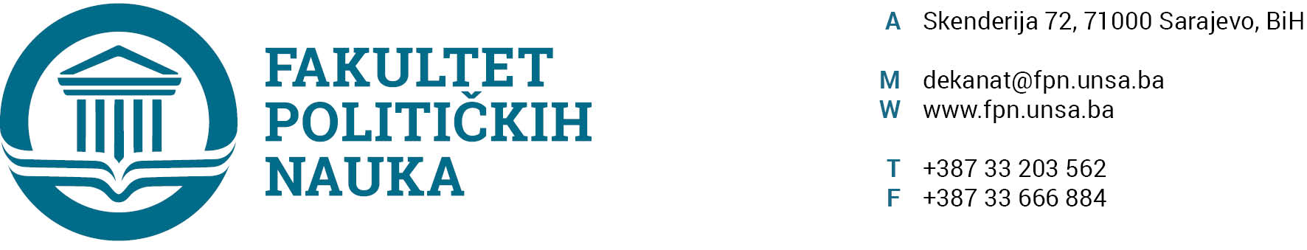
U skladu sa članom 126. Zakona o visokom obrazovanju („Službene novine Kantona Sarajevo“ br.33/2017, 35/20, 40/20, 39/21) sekretar Fakulteta daje

STRUČNO MIŠLJENJE
Na prijedlog odluke o izmjeni Plana pokrivenosti nastave na I i II ciklusu studija studijske 2021/2022. godine odsjeka Sigurnosne i mirovne studije

Prijedlog odluke Vijeću Fakulteta o izmjeni Plana pokrivenosti nastave na I i II ciklusu studija studijske 2021/2022. godine odsjeka Sigurnosne i mirovne studije, nije u suprotnosti sa članom 104. Statuta Univerziteta u Sarajevu i članom 135. stav (3) tačka a) Zakona o visokom obrazovanju Kantona Sarajevo („Službene novine Kantona Sarajevo“ broj: 33/17,35/20,40/20,39/21).

SEKRETAR FAKULTETA
______________________
Umihana Mahmić
Sarajevo, 21.12.2021. godine

Dostaviti:
- Vijeću FPN;
- a/a

U skladu sa članom 126. Zakona o visokom obrazovanju („Službene novine Kantona Sarajevo“ br.33/2017, 35/20, 40/20,39/21) sekretar Fakulteta daje

STRUČNO MIŠLJENJE
Na prijedloge, primjedbe i komentare Nacrta Pravilnika

Prijedlozi, primjedbe i komentari na:
- Nacrt Jedinstvenog pravilnika o plaćama i naknadama osoblja Univerziteta u Sarajevu;
- Nacrt Pravilnika o disciplinskoj odgovornosti radnika Univerziteta u Sarajevu;
- Nacrt Pravilnika o postupku poništavanja diplome na Univerzitetu Srajevu;

Nisu u suprotnosti sa članom 104. Statuta Univerziteta u Sarajevu, članom 135. stav (3) tačka a) Zakona o visokom obrazovanju Kantona Sarajevo („Službene novine Kantona Sarajevo“ broj: 33/17,35/20,40/20,39/21)i Pravilnikom o ekvivalenciji ranije stečenih akademskih titula, naučnih i stručnih zvanja Univerziteta u Sarajevu, i Zaključcima Senata Univerziteta u Sarajevu broj: 01-21-2/21 od 08. 12. 2021. godine, broj: 01-21-3/21 od 08. 12. 2021. broj: 01-21-4/21 od 08. 12. 2021. godine.
SEKRETAR FAKULTETA
______________________
Umihana Mahmić
Sarajevo, 21.12.2021. godine

Dostaviti:
- Vijeću FPN;
- a/a

